112年度醫療區域輔導與醫療資源整合計畫(南區)
「急性後期照護與居家物理治療訓練課程」(第2場)
一、目的：衛生福利部中央健康保險署於103年起，實施「提升急性後期照護品質試辦計畫」(以下簡稱PAC計劃)，建構急性後期照護模式與病人垂直整合轉銜系統，依個別病人失能程度，在治療黃金期內立即給予積極性之整合性照護。參與急性後期照護計畫之物理治療師須完成7小時急性後期照護與居家治療訓練課程，因此希望藉由辦理此次訓練課程，讓更多治療師熟稔PAC計畫之內容以及居家模式服務需注意事項。因此特邀請多位專責PAC領域之治療師，講授疾病範疇的照護及復健計劃執行內容，協助學員精進各疾病的照護能力與分享居家PAC的介入概念，未來有機會在PAC領域為民眾服務，進而實現在地老化及落實社區醫療之理想。
二、主辦單位：南區醫療網、臺南市政府衛生局、天主教若瑟醫療財團法人若瑟醫院
三、協辦單位：嘉義縣衛生局、嘉義市政府衛生局、雲林縣衛生局
四、辦理日期：112年8月12日（星期六）8:10~16:40
五、辦理地點：天主教若瑟醫療財團法人若瑟醫院11樓學術講堂
(雲林縣虎尾鎮新生路74號）
六、參加對象：雲嘉南縣市醫療院所物理治療師(以執行PAC計畫人員為優先)。
七、學分申請:物理治療師、長照繼續教育學分(依實際申請結果為準)。
八、報名費用：免費（供午餐，交通及停車費請自理），請自行攜帶環保杯。
九、報名日期：即日起至12年8月4日（星期五），名額100人(額滿截止)。
十、報名方式：一律採線上網路報名，額滿為止，恕不接受現場報名。
報名網址：若瑟醫院http://www.stjoho.org.tw/apps/hospedu/網站報名。
十一、聯絡窗口：臺南市政府衛生局醫事科黃濬豪先生，電話：06-6357716轉119或若瑟醫院醫學教育組 張小姐TEL：05-6337333-8607
十二、報到注意事項:
- 請攜帶【健保IC卡】報到(登錄繼續教育積分使用)，需全程參與始得申請積分，若課程遲到早退20分鐘者，該課程不予認證積分。
- 為響應環保、節能減碳，不提供講義，課程講義當天開放於網路供學員下載。
- 全程參與活動者，並完成簽到、簽退、前後測與滿意度調查
十三、課程表：.
時間 | 分鐘 | 主題 | 主講人
08：10~08：15 | 5 | 報到/前測
08：15~08：20 | 5 | 長官致詞
08：20~09：20 | 60 | 急性後期照護計畫說明 | 健保署南區業務組  張家綾科員
09：20~10：20 | 60 | 心臟衰竭急性後期物理治療評估與照護計畫 | 台中榮民總醫院  復健部  陳彥文技術主任
10：20~10：30 | 10 | 中場休息時間
10：30~11：30 | 60 | 燒燙傷社區與居家物理治療評估與照護計畫 | 慈惠醫護管理專科學校  物理治療科  李映琪老師
11：30~12：30 | 60 | 高齡衰弱居家物理治療評估與照護計畫 | 高雄醫學大學  高齡長期照護碩士學位學程  蕭世芬助理教授
12：30~13：30 | 60 | 午餐&休息時間
13：30~14：30 | 60 | 脆弱性骨折居家物理治療評估與照護計畫 | 高雄醫學大學  高齡長期照護碩士學位學程  蕭世芬助理教授
14：30~15：30 | 60 | 腦中風社區與居家物理治療評估與照護計畫 | 高雄醫學大學物理治療學系  廖麗君副教授暨系主任
15：30~15：40 | 10 | 中場休息時間
15：40~16：40 | 60 | 創傷性神經損傷居家物理治療評估與照護計畫 | 高雄醫學大學物理治療學系  廖麗君副教授暨系主任
16：40 |  | 簽退及繳交後測、滿意度問卷

十四、講師學經歷：(依授課順序排序)
健保署代表 張家綾科員
現職:衛生福利部中央健康保險署南區業務組 醫療費用一科
陳彥文技術主任
學歷：國立臺灣體育運動大學-運動健康科學系碩士
現職：臺中榮總-物理治療師
經歷：東海大學、臺灣體大、弘光科技大學兼任講師
專長：心肺物理治療、脊椎徒手治療、淋巴引流技巧、職業傷害預防
李映琪講師
學歷：英國諾丁漢大學人因工程學系碩士
現職：慈惠醫專物理治療科兼任講師
經歷：樹人醫護管理專科學校物理治療科兼任講師、慈惠醫護管理專科學校物理治療科專任講師、永誠復健科診所物理治療師、馬偕紀念醫院燙傷中心物理治療師
專長：燒燙傷物理治療、加護病房物理治療、肌肉骨骼系統及職業傷害物理治療、工作環境危險因子評估、辦公室環境設計及規劃職業傷害評估及預防諮詢、特殊需求族群（行動不便者及銀髮族）生活環境及輔具設計、設計及規劃產品人因設計、家具人因設計
蕭世芬助理教授
學歷：英國倫敦大學國王學院物理治療博士
現職：高雄醫學大學物理治療學系、高雄醫學大學高齡長期照護碩士學位學程助理教授，高雄醫學大學附設醫院復健科高級物理治療師
經歷：中國醫藥大學物理治療學系助理教授、英國倫敦大學國王學院物理治療學系講師
專長：神經疾病物理治療學、老人物理治療學、跨專業全人健康照護、失智症長輩體適能評估、個案討論與臨床技能評估
廖麗君副教授暨系主任
學歷：成功大學健康照護科學研究所博士
現職：高雄醫學大學物理治療學系副教授暨系主任、高雄醫學大學附設醫院復健部物理治療師
經歷：高雄醫學大學物理治療學系助理教授與講師、108 -109年度高雄市政府「長照推動小組委員」
評鑑督考相關經驗：109年「高雄市衛生局社區整體照顧服務體系-社區整合型服務中心評鑑委員」、109與110年度「高雄市衛生局110年「社區整體照顧服務體系-C級巷弄長照站(非社區照顧關懷據點設置者)」（醫事C）審查委員」、110年度高雄市衛生局「長期照顧十年計畫2.0居家式照顧暨喘息服務特約遴選」輔導小組委員、111年高雄市居家式長照機構評鑑委員
專長：神經系統物理治療、老人物理治療、長照專業復能服務
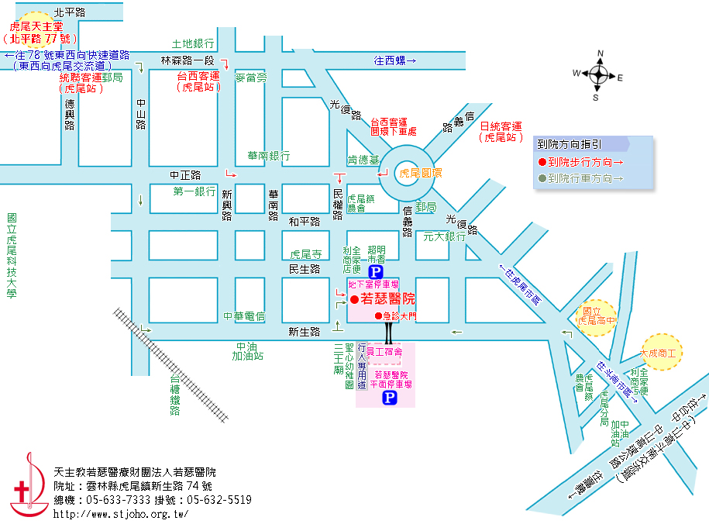
十五、交通資訊：

